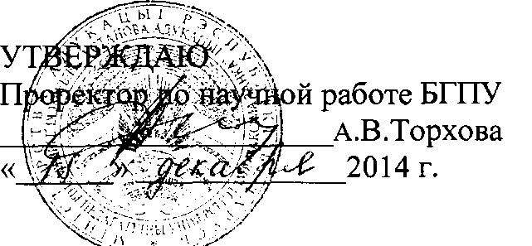

АКТ

о внедрении результатов НИР

Настоящий акт составлен об использовании в учебном процессе материалов НИР № 768 «Лексико-семантическое поле свобода в философском тексте на рубеже ХІХ-ХХ веков» (№ ГР 20140424).

Разработка используется в учебном процессе кафедры культуры речи и межкультурных коммуникаций БГПУ с сентября 2014 года.

Разработка используется в процессе подготовки лекционных и семинарских занятий, выполнения курсовых работ и позволяет расширить возможности преподавания таких учебных дисциплин, как «Когнитивная лингвистика», «Коммуникативная лингвистика», «Семантический синтаксис», «Современные лингвистические теории».

Описание объекта внедрения прилагается и является неотъемлемой частью Акта.

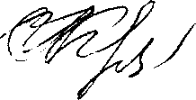

И.П.Кудреватых

Руководитель

подразделения, в котором внедрена разработка:

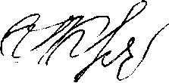

И.П.Кудреватых

Сотрудники, использовавшие разработку:

ОПИСАНИЕ ОБЪЕКТА ВНЕДРЕНИЯ

Лексико-семантическое поле свобода в философском тексте

на рубеже ХІХ-ХХ веков

1. Разработка основана на системном исследовании пласта русского языка и предназначена для внедрения в практику вузовского преподавания. Используется в качестве иллюстративного материала для лекционных курсов по таким учебным дисциплинам, как «Когнитивная лингвистика», «Коммуникативная лингвистика», «Семантический синтаксис», «Современные лингвистические теории», а также в качестве базы для дальнейшего исследования особого типа дискурса - философского дискурса.
2. Автором разработки является Тавгень Н.М., аспирант кафедры культуры речи и межкультурных коммуникаций БГПУ.
3. Разработка используется преподавателем кафедры культуры речи и межкультурных коммуникаций Кудреватых И.П., доктором филологических наук, профессором, завкафедрой.
4. Начало использования объекта внедрения - сентябрь 2014 года.
5. Студенты, пользующиеся разработкой, - студенты 3, 4, 5 курса (97 человек).

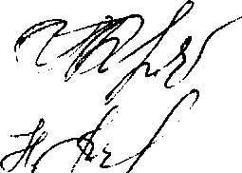

Н.М.Тавгень

И.П.Кудреватых

1. Разработка рекомендована к внедрению на заседании кафедры (протокол №1 от 29.08.2014 года).

Зав. кафедрой культуры речи и

межкультурных коммуникаций

Разработчик